  ВООБРАЖАЕМЫЙ — что было бы?, что случилось бы? |   ВОСПОЛНЯЮЩИЙ - какие?, какой?, когда?, куда? |   СУЪЕКТИВНЫЙ —  что вы думаете об этом?, что я знаю об этом? |   КАУЗАЛЬНЫЙ (почемучкин) — почему?, отчего?, зачем?
  ОПИСАТЕЛЬНЫЙ - что?, кто?, где?, как? |   ОЦЕНОЧНЫЙ — что хорошо?, что плохо? Что правильнее? |   УТОЧНЯЮЩИЙ — верно ли?, должен ли?, правда ли? | 
  МАТЕРИАЛ |   КОЛИЧЕСТВО |   ДЕЙСТВИЕ |   ВЕС
  ФОРМА |   ЧАСТИ |   МЕСТО |   ЦВЕТ
  ВКУС |  |  | 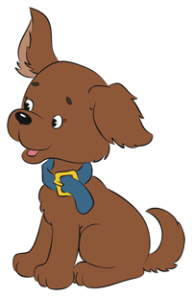
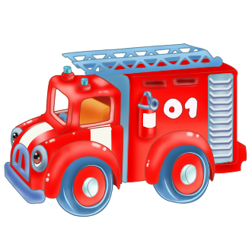 | 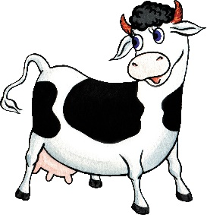 |  | 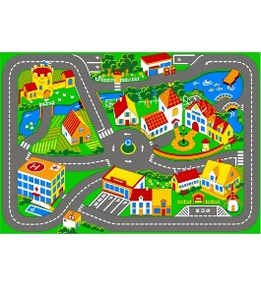

ИГРА «ПОЧЕМУЧКИН».
Учить детей формулировать вопросы по значению имени признака объекта.

Ход игры.
Дети играют с использованием карточки «Задаем вопросы». В игре используются карточки с вопросами, с признаками и объектами. Нужно выбрать любую картинку объекта и поставить ее на место для картинок с объектами и т.д. Проговорить вопросное слово, дети проговаривают вопрос, затем меняют карточки местами и выбирают наиболее удачные вопросы.
Например:
Описательный тип вопроса: что? Где? Как? Кто?
Объект: собака
Признак: действие
Вопросы: Что делает собака? Собака что ты делаешь? Делает собака что? Делает что собака?.

